_______________________________

--------------------------------------------------Pestaña con Punteado para cortar

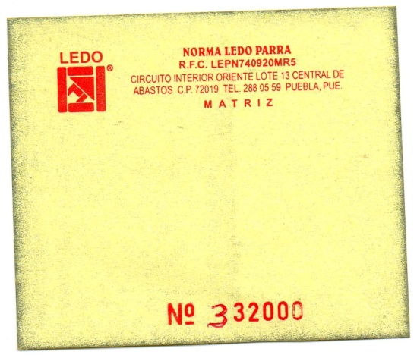8 cm ANCHO

9 cm de LARGO